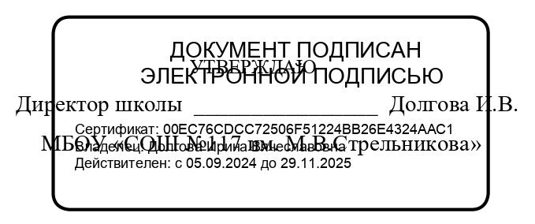

ЕЖЕДНЕВНОЕ МЕНЮ

___26__02_____2025.

Возрастная категория: 12 лет и старше

|  |  |  |  |  |  |  |  |
| --- | --- | --- | --- | --- | --- | --- | --- |
| Приём пищи | Наименование  блюда | Вес  блюда | Пищевые вещества | | | Энергетическая ценность | № рецептуры |
| белки | жиры | углеводы |
| Неделя 2  День 8 | Каша гречневая рассыпчатая | 100 | 5,5 | 4,2 | 24 | 155,8 | 54-4г |
| Завтрак | Котлета из говядины | 70 | 12,8 | 12,2 | 11,5 | 206,7 | 54-4м |
| Компот из свежих яблок | 200 | 0,2 | 0,1 | 9,9 | 41,6 | 54-32хн |
| Хлеб пшеничный йодированный | 65 | 4,9 | 0,5 | 32 | 152,4 | Пром. |
| Яблоко | 115 | 0,5 | 0,5 | 11,3 | 51,1 | Пром |
|  |  |  |  |  |  |  |
| Итого за завтрак | | **550** | **23,9** | **17,5** | **88,7** | **607,6** |  |
| Второй завтрак | Сок абрикосовый | 250 | 1,3 | 0 | 31,8 | 132 | Пром |
|  | **250** | **1,3** | **0** | **31,8** | **132** |  |
| Итого за второй завтрак | |  |  |  |  |  |  |
| Обед | Салат из белокочанной капусты с морковью | 100 | 1,6 | 10,1 | 9,6 | 135,9 | 54-8з |
| Суп крестьянский с крупой (перловая) | 250 | 6,4 | 7,2 | 13,5 | 144,5 | 54-10с |
| Яйцо вареное | 40 | 4,8 | 4 | 0,3 | 56,6 | 54-6о |
| Рагу из курицы | 200 | 21 | 7 | 17,5 | 217,3 | 54-22м |
| Хлеб пшенично йодированный | 80 | 6,1 | 0,6 | 39,4 | 187,5 | Пром. |
| Сок яблочный | 200 | 1 | 0,2 | 20,2 | 86,6 | Пром. |
| Вафли с фруктовыми начинками | 50 | 1,4 | 1,7 | 38,7 | 175,1 | Пром |
|  |  |  |  |  |  |  |
| Итого за обед | **920** | **42,3** | **30,8** | **139,2** | **1003,5** |  |